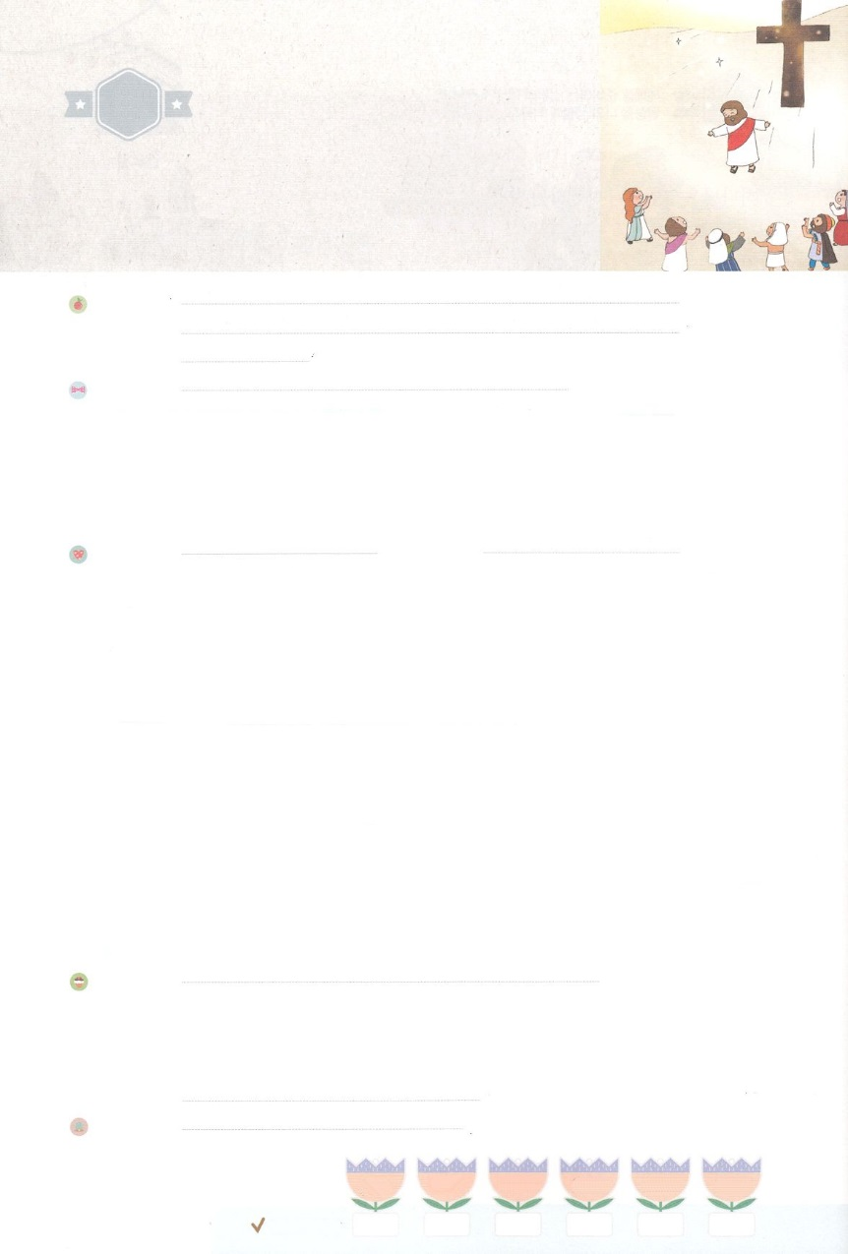

れいはいはさいこうのしゅくふく

わたしを　あいしてくださる　かみさまに

さいこうの　えいこうを　ささげましょう

かみさまの　あい

まいにち

れいはい

いのり　　　　　　　　　　　　　　　　　　　　　　　　　　　　　　　　　　　　　　　　　　しかいしゃ

しとしんじょう　　　　　　　　　　　　　　　　　　　　　　　　　　　　　　　　　　　　　　みんなで

さんび　　　　　　　　　　　　　さんびか404ばん（たえなる　かみのあい）でしの　いのり(2016ねんこどもさんび)

せいしょ　　　　　　　　　　　　　　　　　　　　　　　　　　　　　　　　　　　　　　Iコリント13:1～13

**Iコリント13:1～13**　たとい、がのや、いのでしても、がないなら、やかましいどらや、うるさいシンバルとじです。また、たといがのをっており、またあらゆるとあらゆるとにじ、また、をかすほどのなをっていても、がないなら、のうちもありません。また、たといがっているのをしいたちにけえ、またのからだをかれるためにしても、がなければ、のにもちません。(1～3)

こういうわけで、いつまでもるものはととです。そのですぐれているのはです。(13)

みことば　　　　　　　　　　　　　　かみさまの　あい　　　　　　　　　　　　　　　　　　　　しかいしゃ

はを**のかたちとして**られました。アダムとエバにみことばをくださって、してくださいました。ところが、アダムとエバは**サタンのうそ**にだまされて、とのをってしまいました。そのため、にうことができなくなったのです。**をれたは、にんだ**です。サタンのので、しみをけるしかありません。**たちをしてくださる**は、なんのもなく、いのをいてくださいました。**イエス・キリスト**をってくださり、でたちの**のわり**にんでくださいました。そして、**によみがえって**くださいました。これがのです。この**イエス・キリストをじるとき、われます。**

はいまもこののゆえに、をかしておられます。どんなえものためでなければ、とありません。**つらいも、のに**いれば、**せ**になることができます。たちは、**のをっている**です。

いのり　　　　　　　　　　　　　　　　　　　　　　　　　　　　　　　　　いっしょに　おおきなこえで

いのりましょう

ちちなる　かみさま、ありがとうございます！　つみの　なかに　おちいって　かみさまを　はなれて

いた　わたしを　あいの　なかに　みちびいてくださり　ありがとうございます。この　めぐみの

なかで　いちにちを　はじめることが　できますように。このあいの　なかに　たくさんの　ひとを

みちびく　でんどうしゃと　なりますように。イエス・キリストの　おなまえに　よって　おいのり

します。　アーメン

しゅのいのり　　　　　　　　　　　　　　　　　　いっしょに　しゅのいのりを　いのって　れいはいを　おえましょう

フォーラム　　　　　　　　　　　　　　　　　　きょうの　みことばを　きいて　パパとママと　はなしを　しましょう

　　　　　　　　　　　　22日　　　　　23日　　　　24日　　　　　25日　　　　26日　　　　　27日

　　　　　　　　　　　　まいにち

　　　　　　　　　　　　　　　チェックしよう 　げつよう　　　かよう　　　　すいよう　　　もくよう　　きんよう　　　どよう

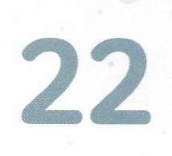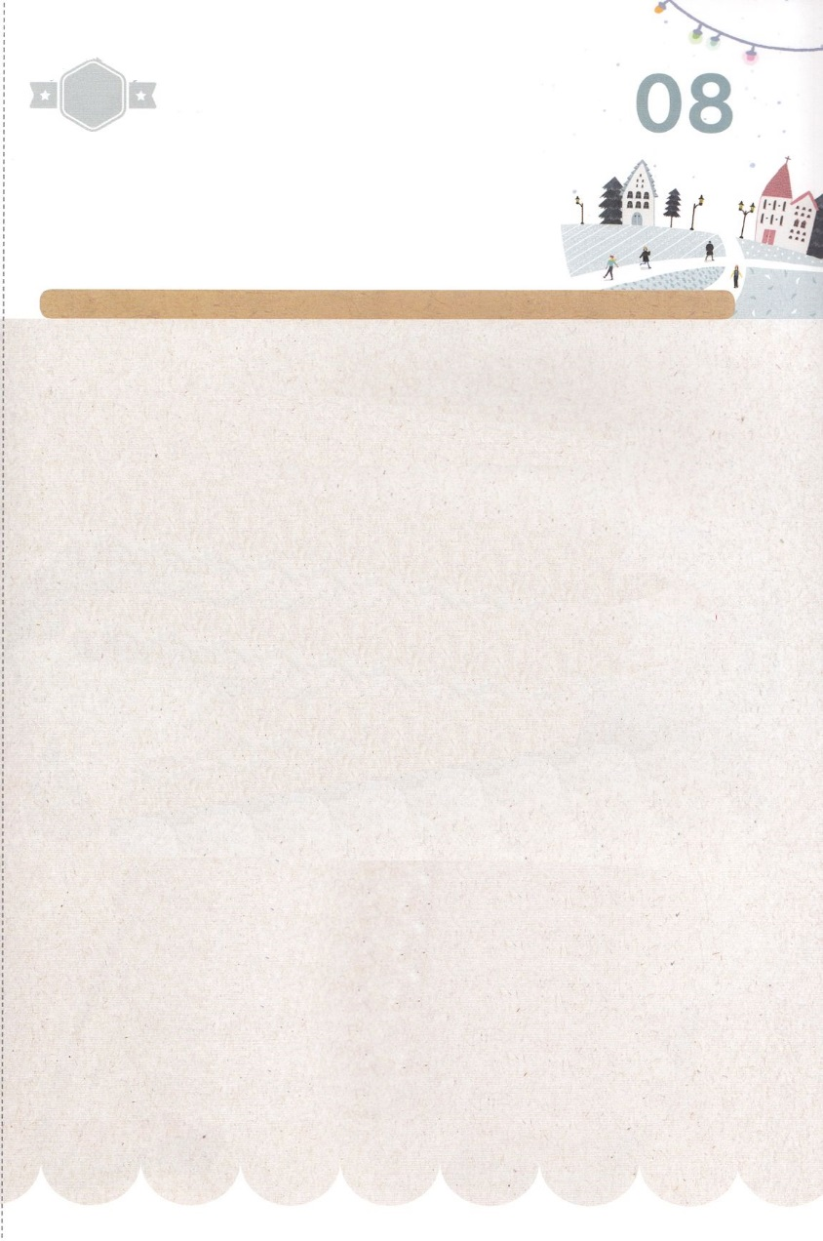

みことば　あんしょう

あま～い

１１３

113とは、みことばを　１にち　３かい　３かいずつ　よめば

　　　　　　いっしゅうかんに　おぼえることが　できるという　いみです。

あまくて　ふしぎな　かみさまの　みことばを　まいにち　よみましょう。

よく　みえる　ところに　はっておいて　いっしゅうかん

くりかえし　よんで　みことばを　おぼえましょう

げつようび

こういうわけで、

いつまでも　のこるものは

しんこうと　きぼうと　あいです。

そのなかで

いちばん　すぐれているのは

あいです。

Iコリント13しょう13せつの　みことば

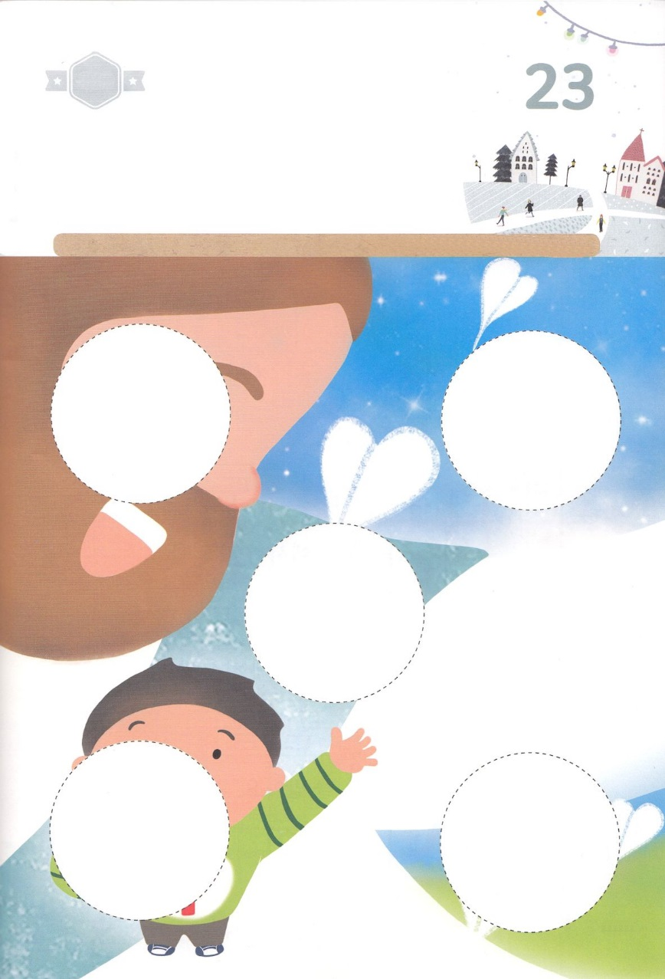

きりはりしよう

　はるところ

　はるところ

　はるところ

　はるところ

　はるところ

きって　はりましょう

「わたしは　イエスさまが　かみの　みこで　あることを　しんじます」と

いうなら、かみさまは　そのひとの　なかに　すんでくださる　ように

なり　そのひとは　かみさまの　なかに　いきるように　なります。

ですから　わたしたちは　かみさまが　わたしたちの　ために　くださった

その　あいを　しることができ　そのあいを　かたく　しんじることが

できます。おおきな　かみさまの　あいを　かんがえながら　あいている

ところに　あう　えを　つぎの　ページから　きりとって　はりましょう。

ちょき　ちょき

かようび

　じゅんびする　もの：　はさみ　のり　つぎのページ

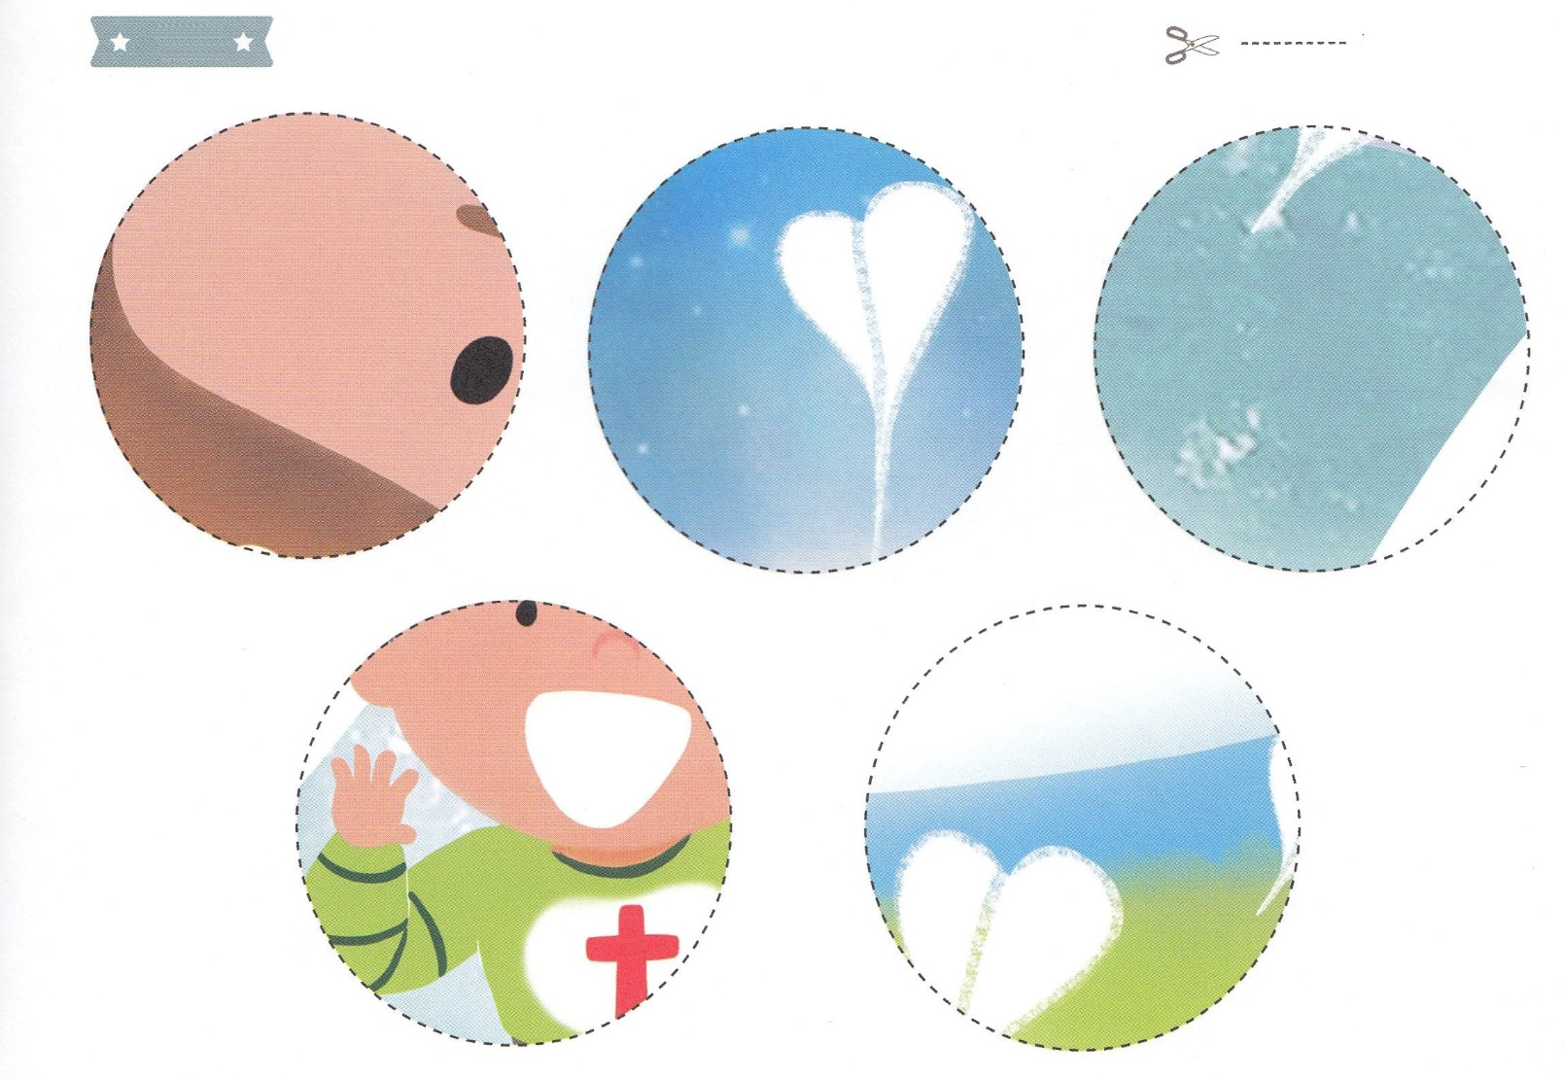

ふろく　　　　　　　　　　　　　　　　　　　　　　　　はさみで　きりましょう

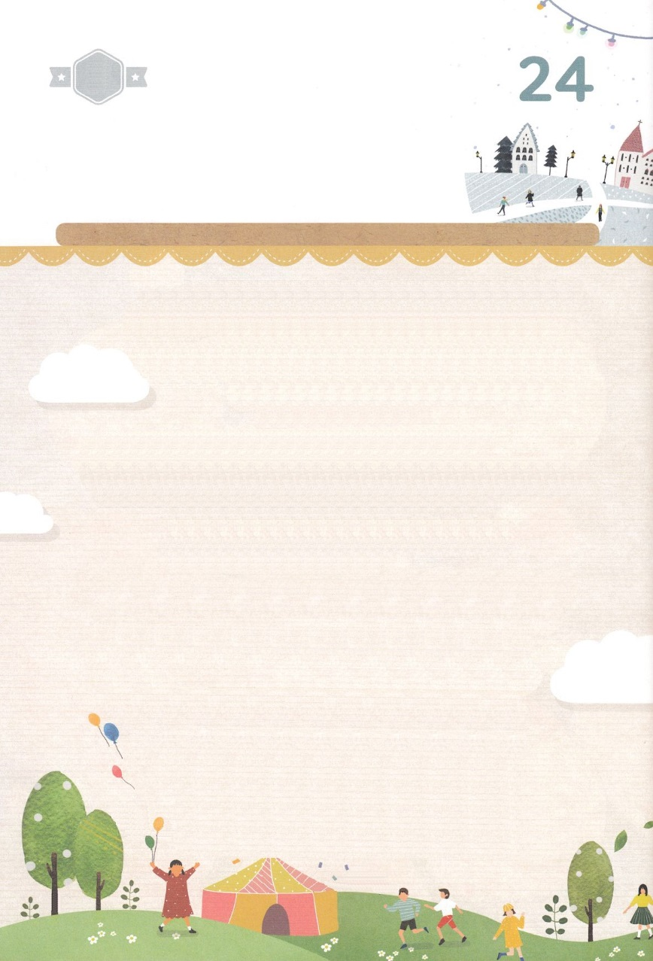

わたしたちを　あいしてくださる　かみさまは、

なんの　じょうけんも　なく、すくいの　みちを

ひらいて　くださいました。

イエス・キリストを　おくって　くださり、

じゅうじかで　わたしたちの　つみの　かわりに

しんでくださいました。

そして、みっかめに　よみがえって　くださいました。

このイエス・キリストを　しんじるとき、

すくわれます。

わたしたちは、かみさまの　あいを

もっている　ひとです。

すいようび

かくしんさがし

はーい！

わたしです！

かくしんの　ないようを　こころに　きざみましょう

きょうも　パパとママと　いっしょに　れいはいしましょう。

きょうの　みことばで　じゅうような　たんごを　もういちど

かんがえてみましょう。

したの　ないようを　よんで　じゅうような　たんごを

なぞって　かきましょう。

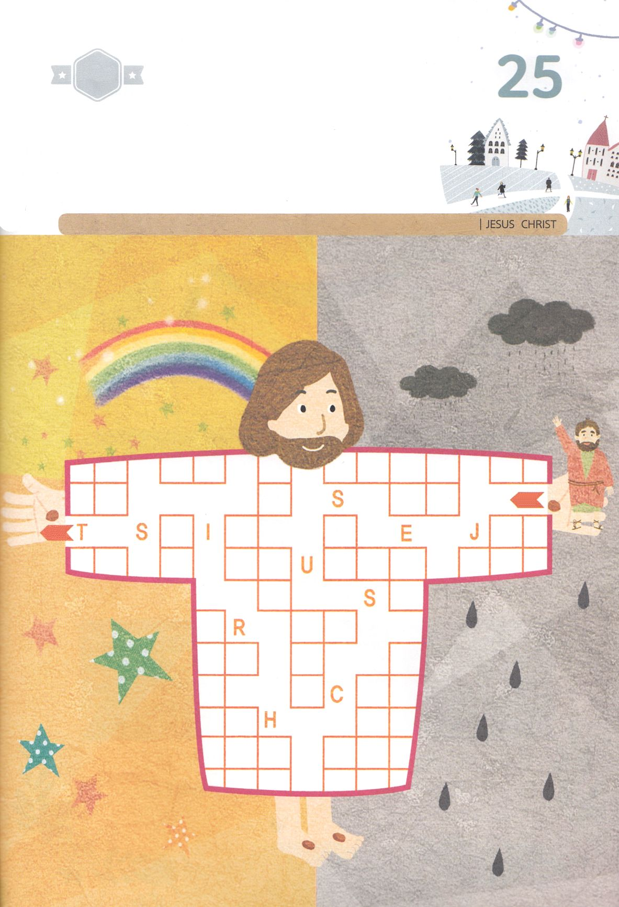

さがして　いろをぬろう

かくれている　えを　みつけたり　きれいに　いろを

ぬったり　しましょう

わたしたちの　すべての　もんだいを　かいけつして　くださる　ために

イエス・キリスト（まことの　よげんしゃ、　まことの　さいし、

まことの　おう）を　おくってくださった　かみさまの　あいに

かんしゃして　みちに　したがって　いのりながら

イエス・キリストに　であって　いきましょう。

　　　　　　　　　　　　　　　　　　　　　　　　　　　　　　　　　ヒント

どこ？

**スタート**

**ゴール**

もくようび

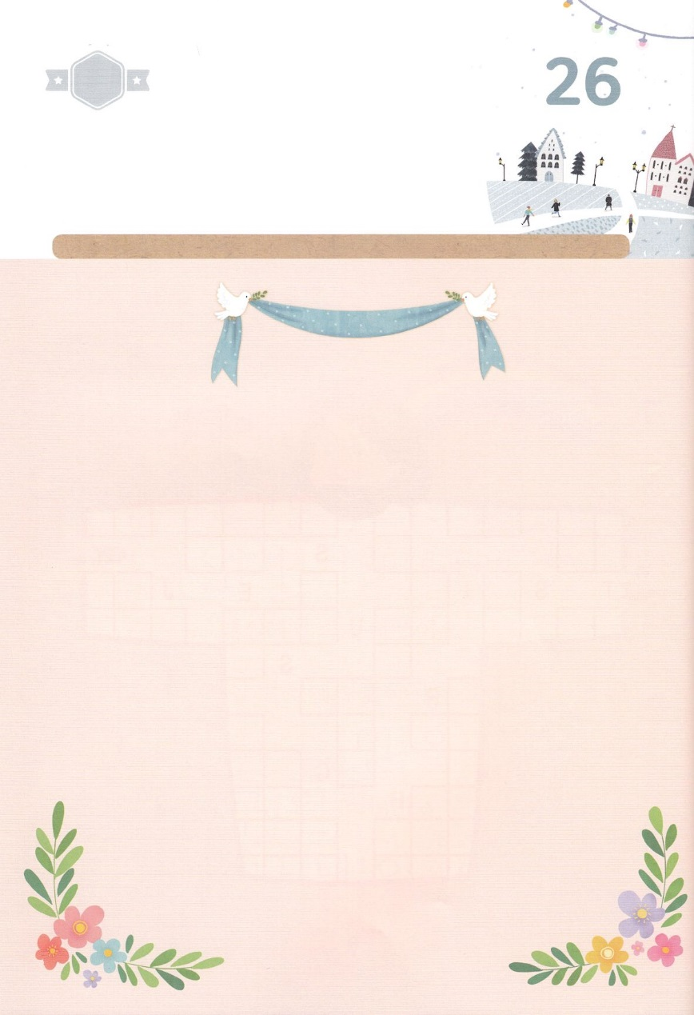

ひょうげんしよう

パパとママと　いっしょに　おはなしして

かみさまが　よろこばれる　かんがえ　ことば　こうどうを

えで　ひょうげんしましょう。

わたしたちが　うけた　かみさまの　あいは　なんでしょうか。

かみさまの　かたちとして　わたしは　ほかの　ひとと

この　よを　どのように　あいすのでしょうか。

パパと　ママと　いっしょに　はなしを　して　じか　えで

ひょうげん　しましょう。

きんようび

ひそひそ

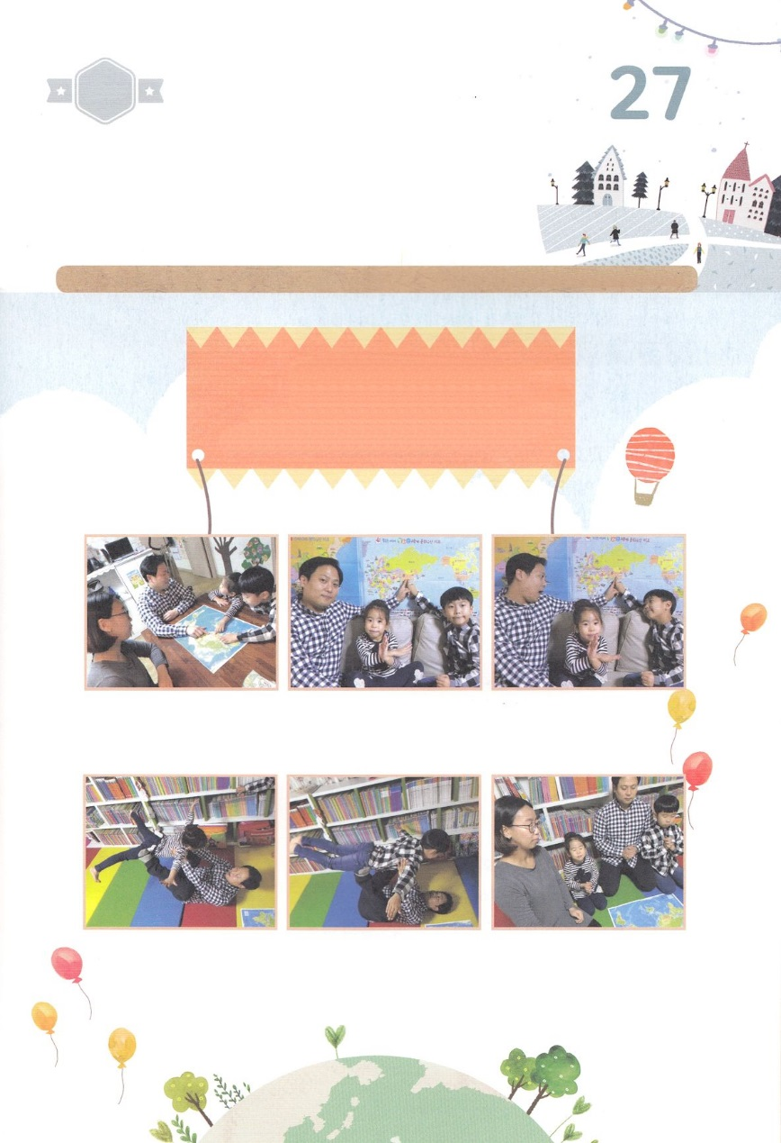

ワーク

たのしい　ワークをして　いっしゅうかんの　みことばを

こころに　きざみましょう

せかいふくいんかの　しゅじんこうとして　わたしの　かぞくを

ひとつの　チームに　してくださった　かみさまに　かんしゃしましょう。

かぞくは　どこででも　だれにでも　ふくいんを　つたえますか。

パパと　ママと　はなしを　して　ひこうきに　のってみましょう。

　　　　　　　　　　　　　　　　　　　　　　　　　　じゅんびするもの│かぞくで　あつまりましょう

だれに

ふくいんを　つたえますか

１．「わたしの　かぞくは　どこで　だれに　ふくいんを　つたえますか」　はなしを　しましょう。

２．かみさまの　あいを　つたえておられる　でんどうしゃと　せんきょうし　せんせいたちの

はなしを　わかちあいましょう。

３．パパかママの　あしで　ひこうきに　なって　とびましょう。

４．でんどうと　せんきょうを　することは　かみさまも　わたしも　しあわせです。

５．かみの　こどもが　かならず　しなければ　ならない　イエスさまの　ねがいを

こころに　きざみましょう。

パッパ

パッパ

どようび